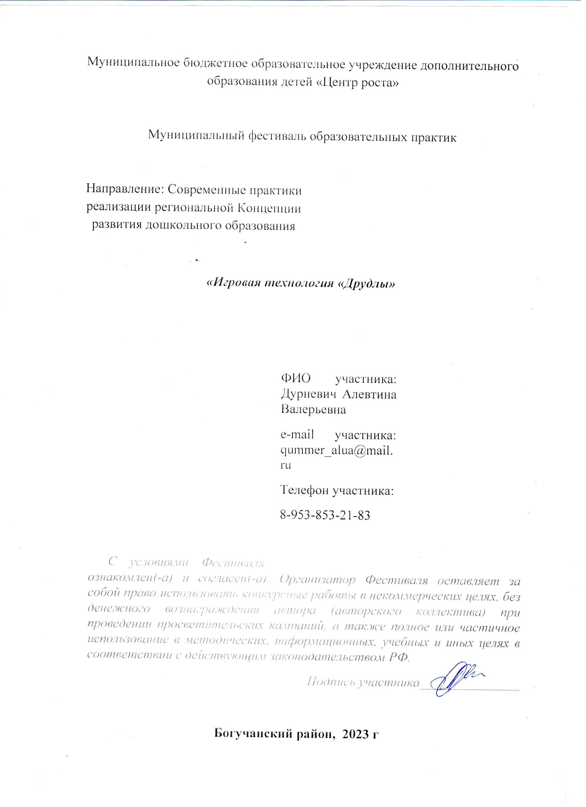
Описание практики
№ | Критерий | Описание критерия
1 | Краткое наименование образовательной организации (согласно Устава) | МБОУ ДОД «Центр роста»
2 | Ф.И.О., должность лиц(-а), курирующих(-его) образовательную практику (при наличии) | Горбуль Марина Николаевна, заведующая отделом
3 | Ф.И.О. авторов/реализаторов практики | Дурневич Алевтина Валерьевна
4 | Укажите тип представленной образовательной практики  (выбрать из списка, ненужное – удалить) | - педагогическая практика
5 | Укажите направление представленной практики  (выбрать из списка, ненужное – удалить) | - Современные практики реализации региональной Концепции развития дошкольного образования
6 | Название практики | Игровая технология «Друдлы»
7 | На каком уровне общего образования, уровне профессионального образования или подвиде дополнительного образования реализуется Ваша практика  (выбрать из списка, ненужное – удалить) | - дополнительное образование детей;
8 | На какую группу участников образовательной деятельности направлена Ваша практика  (выбрать из списка, ненужное – удалить) | - воспитанники;  - родители;  - воспитатели;  - педагоги дополнительного образования;
9 | Масштаб изменений  (выбрать из списка, ненужное – удалить) | - уровень образовательной организации;
10 | Какое сопровождение готова обеспечить команда заинтересовавшимся Вашей образовательной практикой  (выбрать из списка, ненужное – удалить) | - консультационное сопровождение;  - предоставить информационные материалы;  - предоставить методические материалы;  - провести вебинар/семинар/мастер-класс и т.д.;
11 | Есть ли рекомендательные письма/экспертные заключения/ сертификаты, подтверждающие значимость практики для сферы образования Красноярского края (перечислить документы и указать ссылку на сайте общеобразовательной организации)
12 | Укажите, является ваша образовательная организация  (выбрать из списка, ненужное – удалить)
13 | Укажите, использовали ли вы при работе над содержанием и описании практики  - цифровые сервисы и ресурсы (перечислить)  - федеральные ресурсы, банки данных (перечислить) | https://www.maam.ru/detskijsad/master-klas-dlja-pedagogov-dou-razvitie-rechi-i-tvorcheskih-sposobnostei-detei-cherez-tehniku-drudly.html  https://psychologos.ru/articles/view/igry-v-puti.-drudly

Актуальность, проблемы
Работая педагогом дополнительного образования, реализую общеобразовательную дополнительную программу, направленную на формирование и совершенствование коммуникативных умений и навыков детей дошкольного возраста через вовлечение их в творческую деятельность, развитие художественно-творческих способностей. На своих занятиях с детьми дошкольного возраста столкнулась с тем, что технические навыки рисования, создания аппликации почти у всех детей присутствуют, а вот с образным мышлением и воображением проблемы. Дети чаще могут хорошо повторить тот или иной рисунок, скопировать работу педагога, но, когда стоит задача придумать самим или зарисовать какой-то сюжет из жизни или из игры они вступают в тупиковую ситуацию.
В решении данной проблемы мне помогает игровая технология «Друдлы» (в переводе с англ. – «каракули»). Она очень интересна дошкольникам тем, что дает неограниченное пространство для полета фантазии, воображения и творчества детей. В своей общеобразовательной программе данную игровую технологию я использую как дополнение. В течении учебного года на каждом занятии несколько минут я уделяю время данным играм
В наше время перед педагогами стоит задача воспитания дошкольника «нового поколения» с творческим или креативным, как сейчас говорят, мышлением. Ведь именно в дошкольном детстве формируются основы творческого креативного мышления. Безусловно, врождённые способности очень важны, но без своевременного их развития, обучения и воспитания даже одарённый ребенок, став взрослым, не сможет мыслить, а тем более, действовать творчески. Здесь большое значение имеет умение мыслить нестандартно, с разных точек зрения, находить новые пути достижения цели. Так, по мнению аналитиков, среди востребованных компетенций в 2022году креативность занимает одно из ведущих мест, и со временем ее значение возрастает.
Цель
Целью моей работы является развитие творческих способностей детей дошкольного возраста посредством применения игровой технологии «Друдлы».
Ключевые задачи, на решение которых направлена практика
В своей работе выделяю следующие задачи:
- Познакомить детей с новой творческой формой работы – разнообразными играми-картинками «Друдлы»;
- Развивать речь, коммуникативные способности детей;
- Способствовать расширению кругозора, возможность пополнять и активизировать словарь ребенка;
-Содействовать развитию устойчивого интереса к изобразительной деятельности;
- Способствовать воспитанию настойчивости, целеустремленности, умения находить решение в нестандартной ситуации.
Данную игровую технологию я использую в дополнении к своей общеобразовательной программе. В течение учебного года на каждом занятии несколько минут я уделяю время данным играм. Свою работу выстраиваю по следующим принципам: систематичность, индивидуальный подход, сочетание индивидуальных групповых и коллективных форм работы.
Какова основная идея/суть/базовый принцип практики
«Друдлы» – визуальные загадки-головоломки, изобретенные Роджером Прайсом и изданные в его книге 1953г «Друдлы». Чаще всего «Друдл» - это минималистичная картинка на квадратном листке бумаги, на которой нарисованы абстрактные геометрические фигуры. Смысл «Друдлов» - придумать как можно больше вариантов видения картинки. Они заставляют мозг ребенка переработать массу информации, чтобы соотнести образ, с изображением на картинке. Самое главное в этой игре – правильного или неправильного ответа просто не существует. Здесь считается правильным, самый оригинальный и необычный ответ.
Практическая значимость состоит в том, что предложенная система игр способствует успешному развитию творческих способностей, креативного воображения, образного мышления, свободного общения. Дети анализируют, свободно воспроизводят их в рисунках, проявляя самостоятельность, свободу мышления и свою фантазию.
Еще одна особенность этой практики, в том, что она гармонично сочетается со всеми видами образовательной деятельности и подходит для использования в работе с разными детьми, как с одаренными, так и с задержкой психического развития, сочетая в себе разные уровни сложности выполнения заданий.
Через какие средства (технологии, методы, формы, способы и т.д.) реализует практика?
В своей деятельности активно использую следующие методы работы:
- Словесные методы – беседа (обсуждение), рассказывание;
- Наглядные – демонстрация карточек с «Друдлами»;
- Практические – рисование, творческие работы.
Также выделяю несколько этапов в работе с «Друдлами»:
- Знакомство детей с данной техникой: «На что похожа геометрическая фигура?», где дети дорисовывают недостающие детали.
- После того как дети учатся видеть в недорисованной фигуре какой – либо предмет, приступаю к карточкам – «Друдлам». Игра «Дорисуй», где детям предлагается самим закончить рисунок.
- Затем с детьми мы придумываем рассказы по уже известным (отгаданным) «Друдлам».
- И последний этап работы – это рисование самими детьми друдлов на заданную тему.
Данная игровая технология может быть использована на разных этапах образовательной деятельности и в разных образовательных областях (занятия по формированию математических представлений, развития речи, а так же ознакомления с миром природы.). «Друдлы» используются как в совместной деятельности педагога с детьми, так и детьми в их самостоятельной деятельности. Они загадывают друг другу загадки, рассказывают необычные истории с помощью «Друдлов».
Какие результаты (образовательные и прочее) обеспечивает Ваша практика?
Благодаря данной технике наблюдаю положительную динамику следующих результатов:
- развитие у детей образного и логического мышления;
- расширение сознания и повышение интеллектуального уровня;
- развитие воображения, дети учатся видеть необычное в обычном;
- развитие коммуникативных навыков и речи в целом. Когда ребенок рисует, он думает и проговаривает то, что рисует. Без общения здесь не обойтись, мы обговариваем линии, фигуры, озвучиваем свои идеи и мысли, также я задаю различные вопросы, на которые дети отвечают.
Укажите способы/средства/инструменты измерения результатов образовательной практики.
Для измерения результатов, в основном, использую педагогическое наблюдение и сравнительный анализ результатов деятельности воспитанников. При работе использую карточки с «Друдлами» разной сложности, а также применяю задания разной сложности. Например, «Дорисуй геометрическую фигуру», «Элемент какого животного нарисован», «Дорисуй картинку», «Придумай и нарисуй «Друдл», «Составьте рассказ по карточкам». По мере того, как дети справляются с заданием можно судить об эффективности использования данной практики.
Значимость результата для системы образования ДОУ (перспективы дальнейшей деятельности)
Данная игровая технология направлена на повышение эффективности речевого и творческого потенциала дошкольников, развитие их креативности. А так же на повышение профессиональной компетенции педагогов в области речевого развития и творческих способностей дошкольников.
Немаловажную роль в этой работе играет вовлечение семьи в воспитательно-образовательный процесс, т.к. данная игра возможна не только в совместной деятельности педагога и ребёнка, но в игре с родителями дома. Это увлекательный процесс, который заинтересует и взрослых. Для родителей воспитанников я размещала информацию, проводила консультации о том, как играть в эту интересную игру. От родителей, в свою очередь, я увидела большую заинтересованность. Ведь у этих загадок широкий возрастной диапазон, в «Друдлы» могут играть люди любого возраста для расширения их кругозора. Самая главная цель: «Учиться видеть необычное в обычном».
Проблемы, трудности в реализации практики
На первых этапах работы с карточками возникали небольшие заминки, дети видели в рисунках полосочки, каракули, треугольники. Но каждый раз пересматривая картинки я задавала наводящие вопросы, изображение разрешала переворачивать как угодно, тогда дети начинали видеть что-то новое, они активно включались в процесс. Для детей 5 лет я использую простые "Друдлы", с возрастом усложняя их.
Так же определенные трудности возникают у детей при составлении рассказов по картинкам. Рассказ требует от ребенка умения выделить основные действующие лица или объекты картины, проследить их взаимосвязь и взаимодействие, умение додумать причины возникновения данной ситуации, то есть составить начало рассказа, и последствия ее – то есть конец рассказа. Дети в основном могут хорошо повторить за педагогом рисунок, а когда стоит задача придумать самим, то возникают некоторые трудности. Но регулярное использование данной игровой практики способствует развитию умения размышлять, фантазировать, выражать свои мысли.
Что вы рекомендуете тем, кого заинтересовала ваша практика (Ваши практические советы)?
Я рекомендую педагогам взять эту практику на свое вооружение, так как у этих игр широкий возрастной диапазон, в «Друдлы» могут играть дети любого возраста. Так же ее использование позволит лучше осознать психологию ребенка (на картинках они видят то, что им близко по духу, по настроению в данный момент).
Рекомендую начинать с простых заданий, постоянно усложняя их. Для достижения определенных результатов, практика должна использоваться регулярно, тем более, что она может занимать немного времени, например в конце (начале) занятия или в свободной деятельности детей. А так как, это игровая технология, у детей она всегда вызывает большой интерес.
В заключении хочу отметить – нам взрослым нужно иногда учиться у детей быть детьми. Ведь они как никто другой видят самые оригинальные картины в окружающем нас мире.

Заинтересовавшимся данной образовательной практикой я готова оказать консультационное сопровождение и предоставить информационные и методические материалы.

На сайте нашей организации размещены материалы по теме реализуемой практики: видео и конспект организованной образовательной деятельности детей в подготовительной к школе группе по теме «Друдлы»

https://cloud.mail.ru/public/6zTb/LHH6A71JB

https://centrrosta-boguchany.ru/wp-content/uploads/2023/01/Игровая-технология-друдлы-Дурневич-А.В..doc

Приложение
Примеры из коллекции «Друдлов»
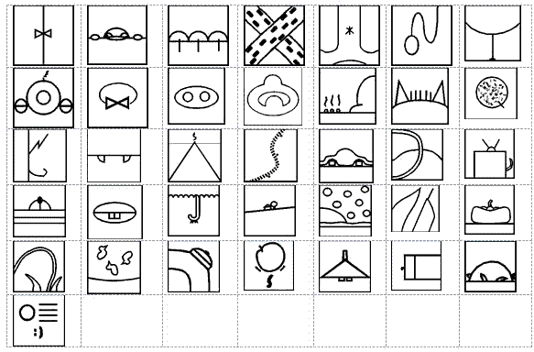

Пример задания №1
Посмотрите, пожалуйста, на картинку.
-Что вы видите?

- Человек в костюме с галстуком-бабочкой, защемленным дверью лифта.
- Или бабочка, взбирающаяся по веревке вверх.
- Геометрическая задача.
- Флюгер на крыше дома (или какой либо рисунок на крыше).
- Песочные часы, стоящие на столе.
- Два громкоговорителя на столбе.
- Шкаф с ручками.
- Два клювика птиц.
- Подарочная коробочка.
- Ручки двери с двух сторон.
- Закрытое окно.
- Стрекоза над дорогой.
Сколько разных ответов и видения одной и той же картинки, в этом и заключается смысл «Друдлов» - учиться видеть необычное в обычном.
Пример задания №2
Додумать и дорисовать «Друдл»
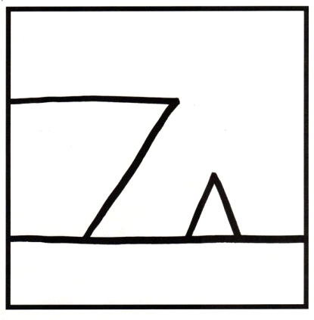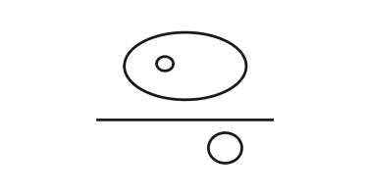


Пример задания №3
«Придумай и нарисуй друдл».
Предлагаем ребёнку нарисовать «Друдл», придумать название, взрослый и другие дети пытаются отгадать, что задумал ребёнок. Это позволит развить у него не только воображение, но и умение вести диалог.
Пример задания №4
«На что похоже та или иная цифра»
Педагог предлагает детям картинки с цифрами, необходимо дорисовать их, «превратив» в кого-то или что-то.

